1. 服务器准备

我用的是阿里云的服务器，新用户免费一个月。服务器配置：

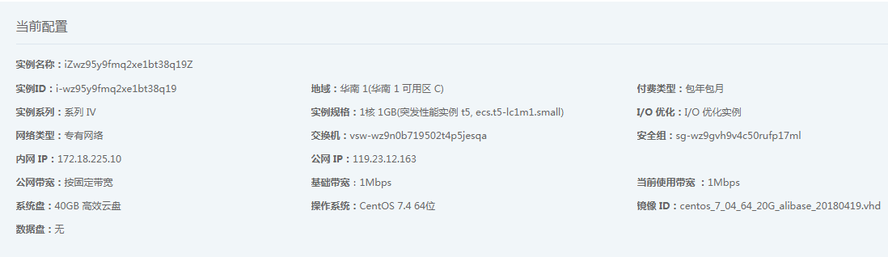

在服务器准备好了以后，我们需要在安全组中设置开放端口号，即我们自己开发的项目运行的端口号，这样才能被外界访问到我们的服务项目，

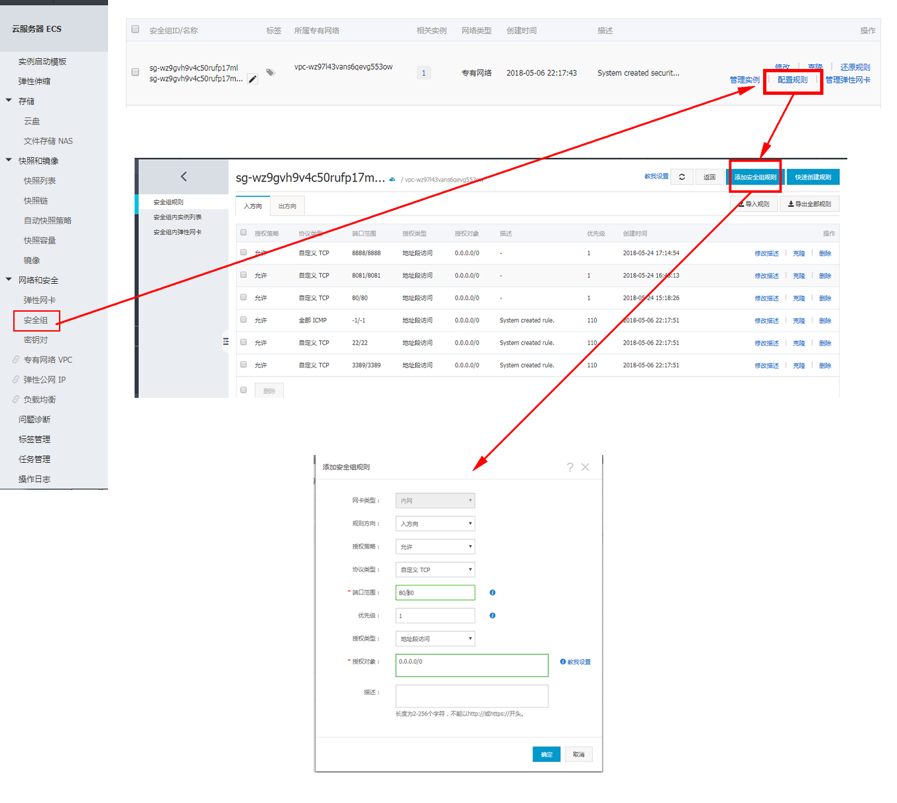

1. 创建微信公众号后台接口程序
2. 使用HTTPServlet

创建一个用来处理微信后台get请求的servlet，里面用到了一个用来加密的SignUtil类，主要作用是用来加密，主要作用是用来加密token（自己设置的），timestamp（时间戳），nonce（随机数）这个参数，并且要按字典表排序，然后与微信传来的echostr（随机字符串）对比，两者一样时表示验证成功，并把echostr原路返回给微信

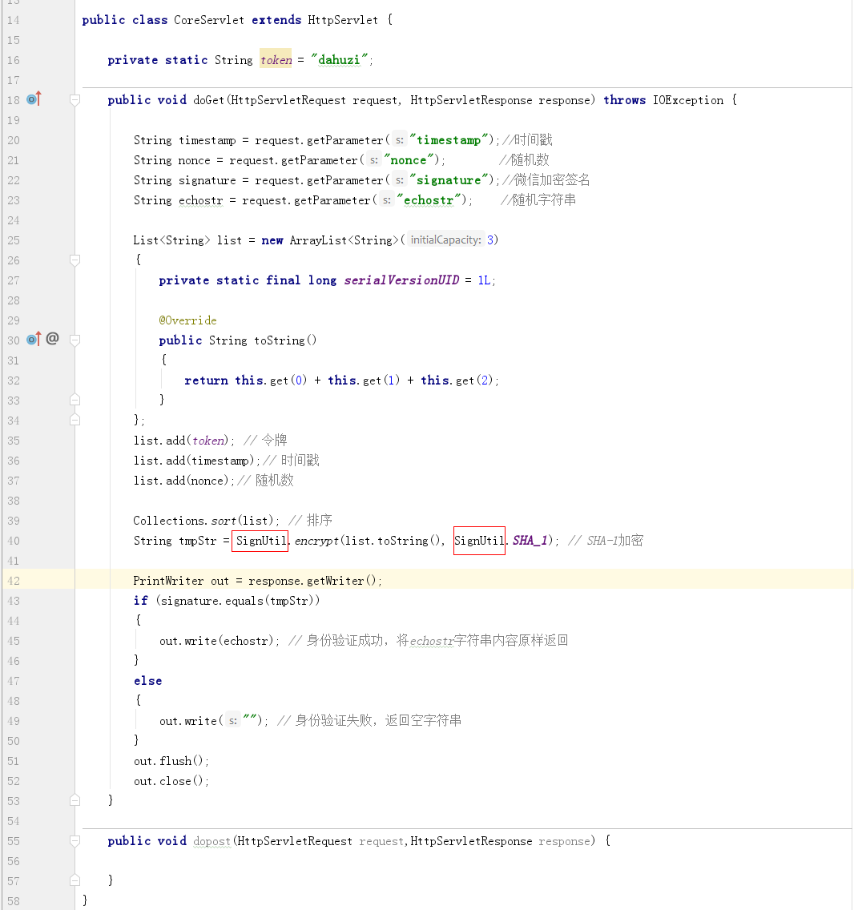

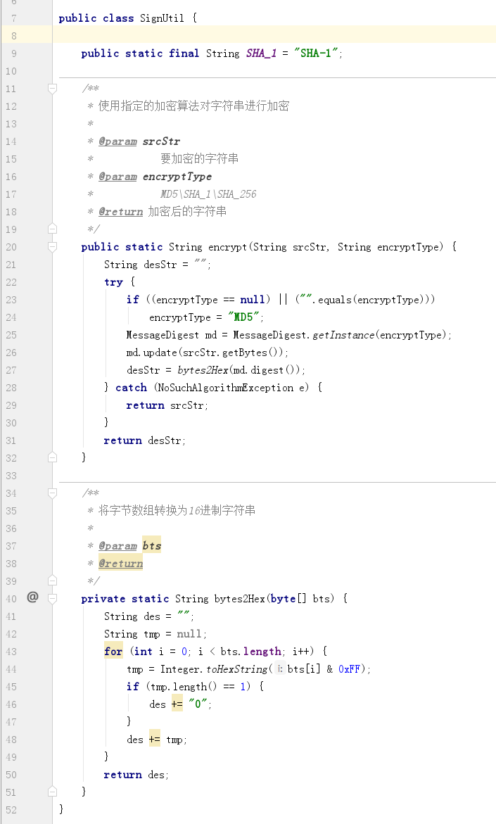

Web.xml 配置

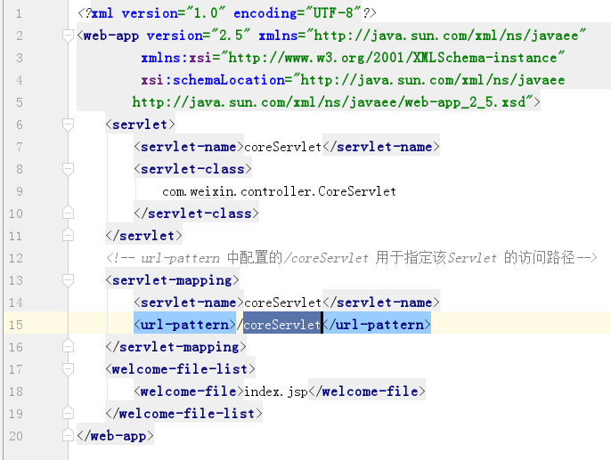

1. 链接测试

接口开发好以后，使用maven的install命令，把项目打包上传到服务器上。我使用的是Xshell5链接服务器 和配套的 Xftp5文件管理软件，服务器中已经提前安装了jdk8和Tomcat8，jdk的环境变量配置：

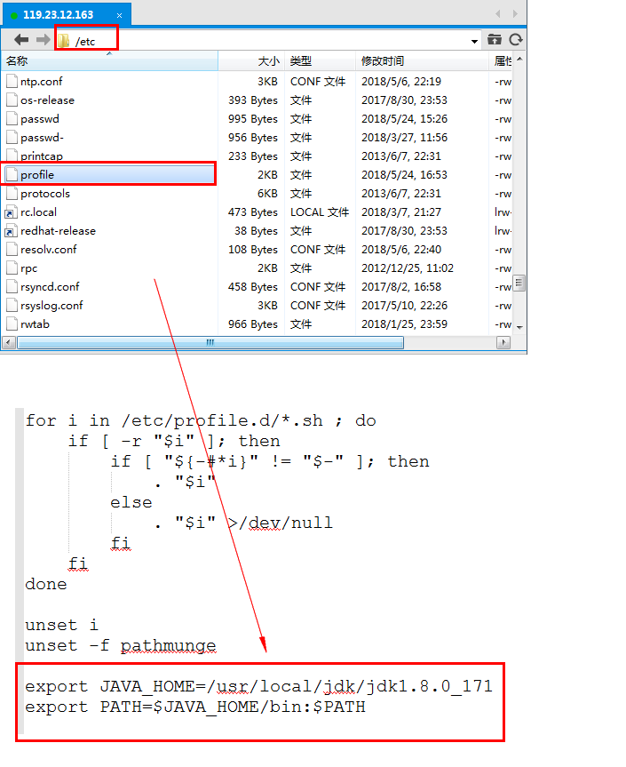

把项目上传到Tomcat的webapps目录中，然后修改Tomcat的server.xml文件中Tomcat的端口号，这里的端口号要与阿里云服务器里设置的安全组里面开放的端口要保持一致，因为微信端只能接受80端口和443（https加密协议）端口，所以我用了常用的80端口

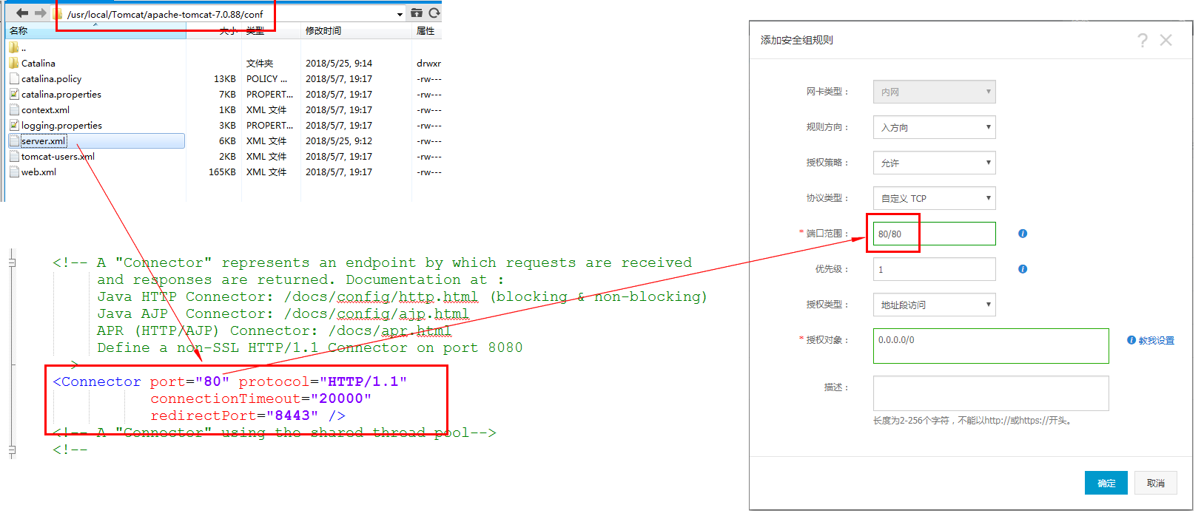

然后在Tomcat中的bin目录中通过 ./startup.dat 命令启动Tomcat，此时上传的项目会自动解压，然后在微信公众号平台中填写项目接受平台的get请求的路径，以及我们自己设置的token和自动生成的EncodingAESKey点击提交平台会自动验证并提示验证成功

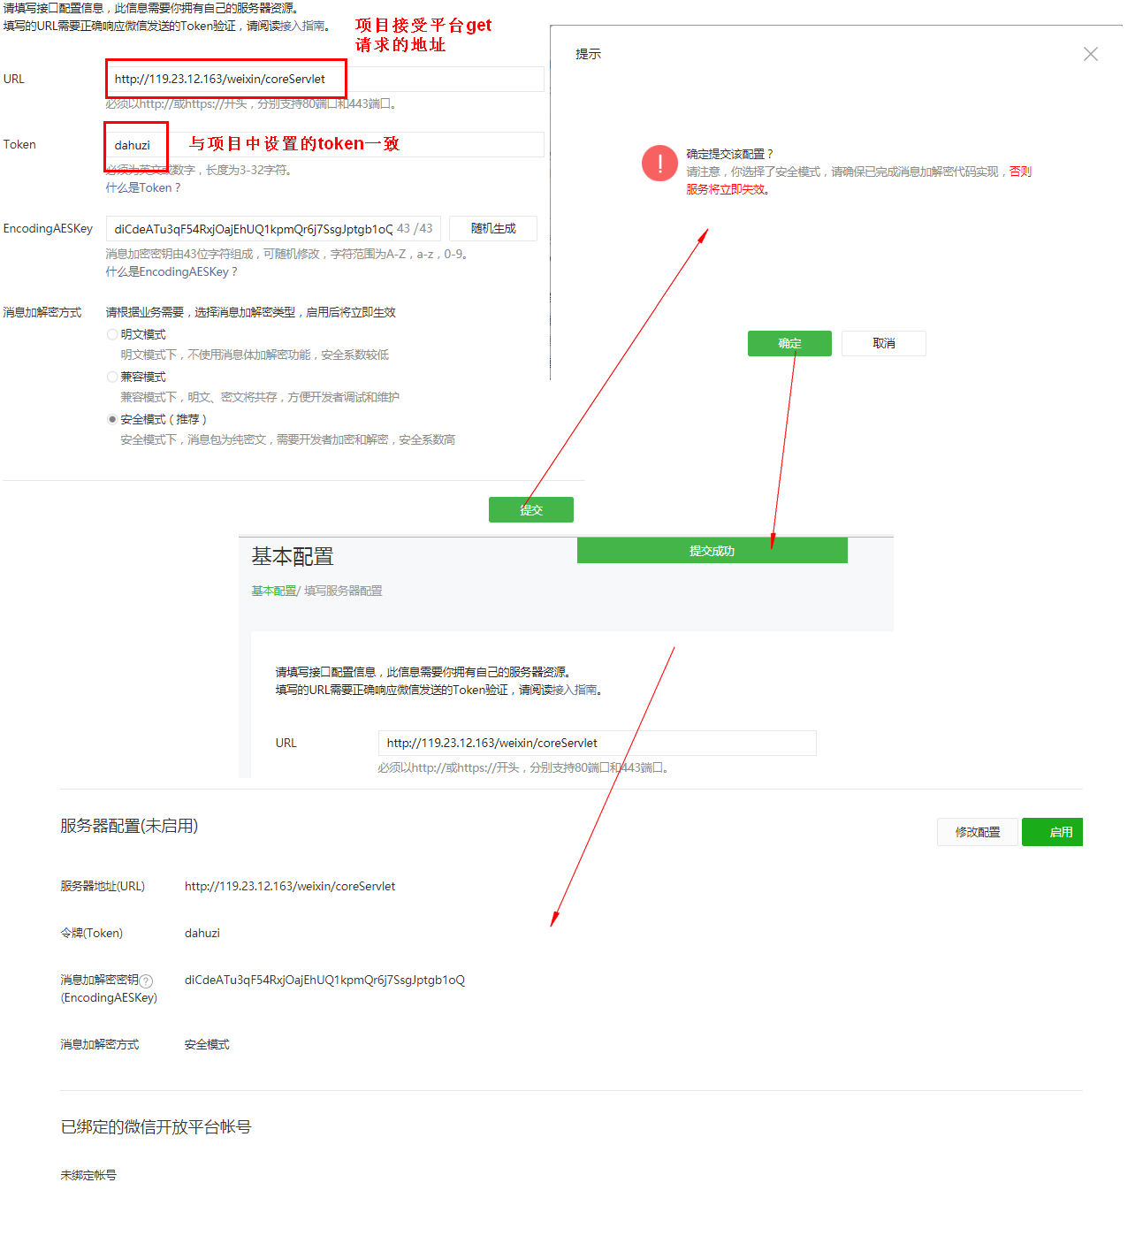

那么现在微信公众号平台开发的准备阶段就算是完成了。

1. 网页超链接的使用

错误用法：

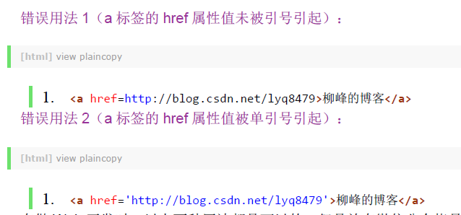

正确的做法：添加双引号



1. 关于微信自带表情和enjoy表情的使用

<https://blog.csdn.net/pxs623/article/details/52795783>

<https://blog.csdn.net/frankcheng5143/article/details/64129433>

QQ表情代码对照表

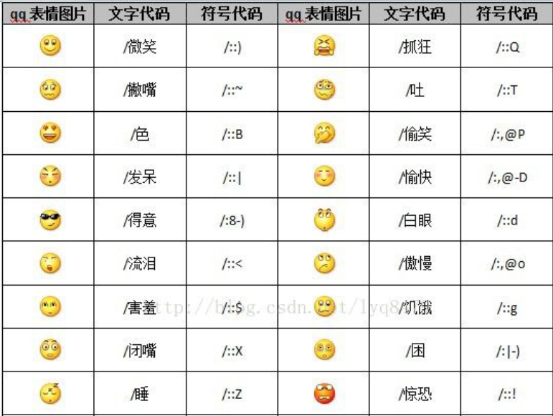

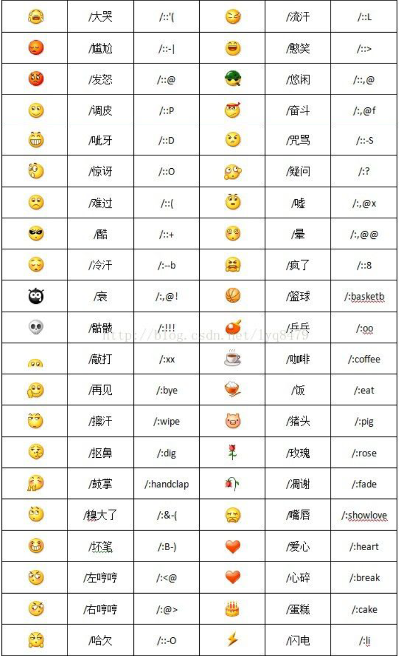

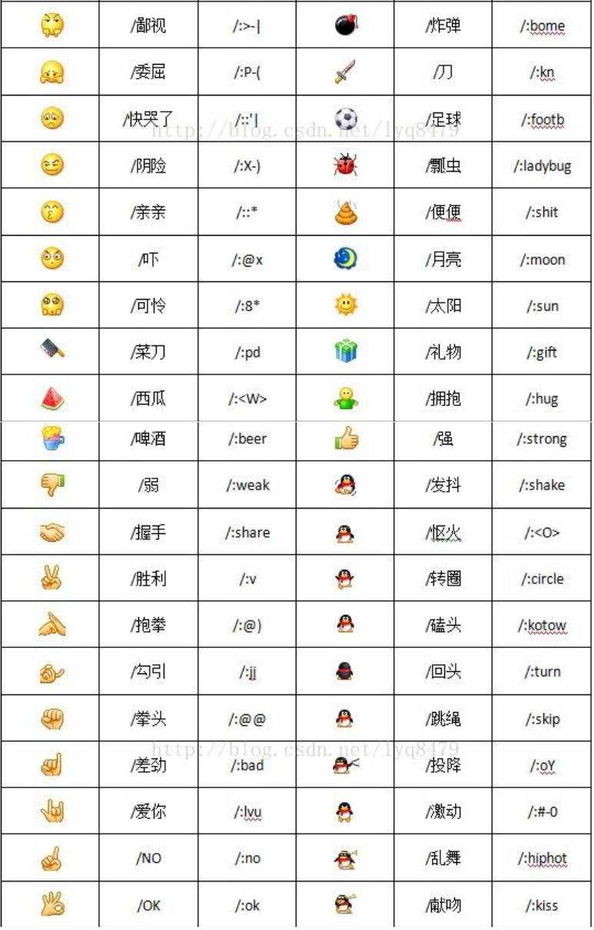

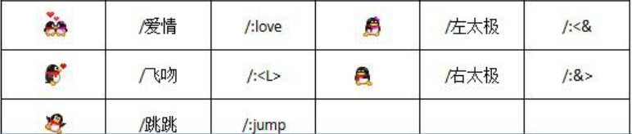

1. 微信中时间的设置

在微信的CreateTime参数的定义中，格式是整形的long类型，是距离它示1970 年1 月1 日0 时0 分0 秒至消息创建时所间隔的秒数。

1. 常用获取long类型时间的方法（但是这里获取到的是距离1970年1月1日0时0分0秒的毫秒数）

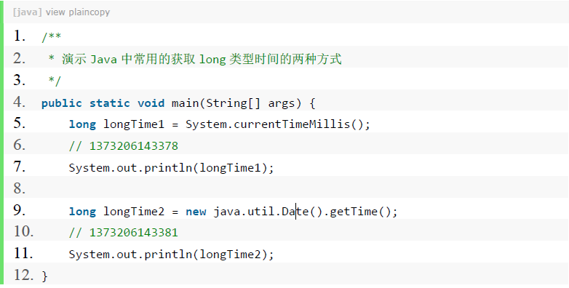

1. 把long类型的时间转化成常用的格式（yyyy-MM-dd HH:mm:ss）

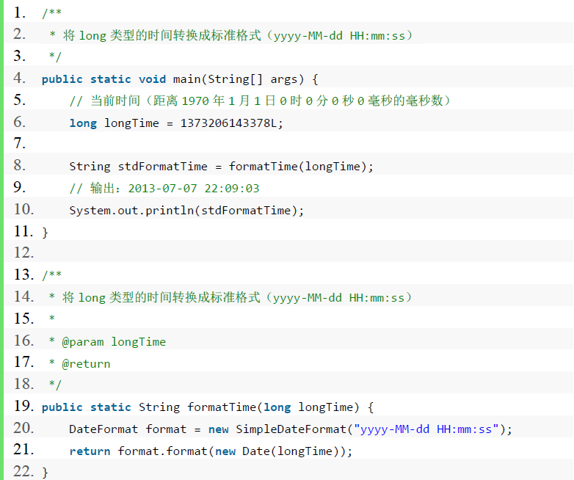

1. 把微信的createTime转化成为我们常用的格式

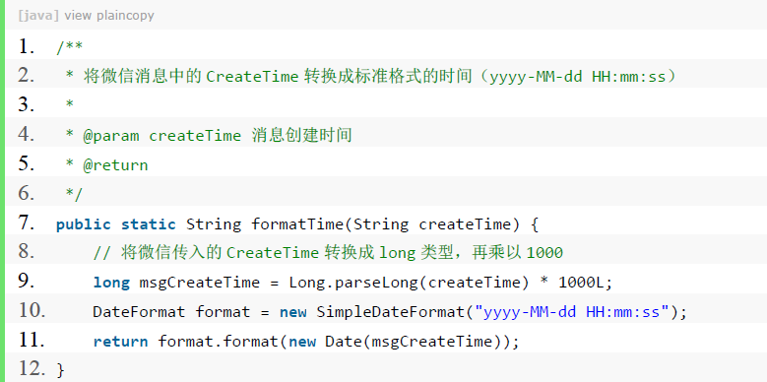

1. 图文消息的注意事项

